## **Lsterio** - mobilna appka - aukcia starych platni

---------------------- EN

The application provides a tool with which users post their old and very rare items, on the other hand users also can purchase products already listed in the application. For example there is an old record on your shelf and you do not listen to it - sell it in our application.

As for users, we are counting on any audience, from teenagers to the elderly.

After registration, user data will be stored with us, you will be redirected to the page where you can add a lot, change your profile data and see all previously created announcements. In your profile you can change your avatar, add money to your profile and change your password. When adding a lot, you can choose which type of rarity you sell - records, audio cassettes or CDs. You will also have access to adding a picture of your lot, characteristics such as the year of creation, author, degree of age. After you choose the price for which you want your lot to be sold - your lot will be added to the list. Let's take a look at our app if you want to buy something from other users. On the main page, pictures of other users' products will be placed if you like something - click on it. You will be redirected to the lot page. You can see the lot in the picture, read the description, specifications and price. Lots will be available 3 hours after placement, however after 2 hours it will be shown at the top of the list of lots and if you add to the price - time increases by 1 minute - (3 hours and 1 minute). You can add to the lot 1% / 5% / 10% of it's initial price. After the sale of the lot to the user from the user 0.1% of the total prices will be deducted as a commission. There is also an idea of ​​​​creating an Admin who can change the characteristics a lot, add money to users, change user names and passwords.

---------------------- SK

Aplikácia poskytuje nástroj, pomocou ktorého užívatelia zverejňujú svoje staré a veľmi vzácne predmety, na druhej strane aj užívatelia môžu nákupit produkt už uvedený v aplikácii. Napríklad máte na poličke staru platnu a vy ju nepočúvate - predajte to v našej aplikácii.

Čo sa týka používateľov, počítame s akýmkoľvek publikom, od tínedžerov až po starších ľudí.

Po registrácii budú u nás uložené užívateľské údaje, vy budete presmerovaní na stránku kde môžete pridať aukciu, zmeniť údaje v profile a bude vam zobrazene predtým vytvorené aukcji inych pouzivatelov. Vo svojom profile si môžete zmeniť avatara, pridať peniaze do svojho profilu a zmeniť si heslo. Keď pridávate aukciu, môžete si vybrať, ktorý typ aukcii predávate - platne, audiokazety alebo CD. Budete mať tiež prístup k pridavaniu obrázku vašeho inzeratu, charakteristiky ako napriklad rok vytvorenia, autor, stupeň poškodenia. Potom, čo si vyberiete cenu, za ktorú chcete, aby sa váša aukcia predala, bude váš inzerát pridaný do zoznamu. Pozrime sa na našu aplikáciu, ak si chcete niečo kúpiť od iných používateľov. Na hlavnej stránke budú umiestnené obrázky produktov iných užívateľov, ak sa vám niečo páči - kliknite na to. Budete presmerovaní na stránku inzeratu. Na obrázku vidíte produkt, prečítajte si popis, špecifikácie a cenu. Položka bude k dispozícii 3 hodiny po umiestnení avšak po 2 hodinách sa zobrazí v hornej časti zoznamu položiek a ak pridáte k cene - zvýšite čas o 1 minútu - (3 hodiny a 1 minútu). Môžete pridať do ceny

1 % / 5 % / 10 % z pôvodnej ceny. Po predaji inzeratu užívateľovi od užívateľa 0,1 % z celkovej sumy ceny budú odpočítané ako provízia. Existuje tiež myšlienka vytvorenia správcu, ktorý môže meniť vlastnosti inzeratu, pridávať peniaze používateľom, zmeniť používateľské mená a heslá.

Class diagram:

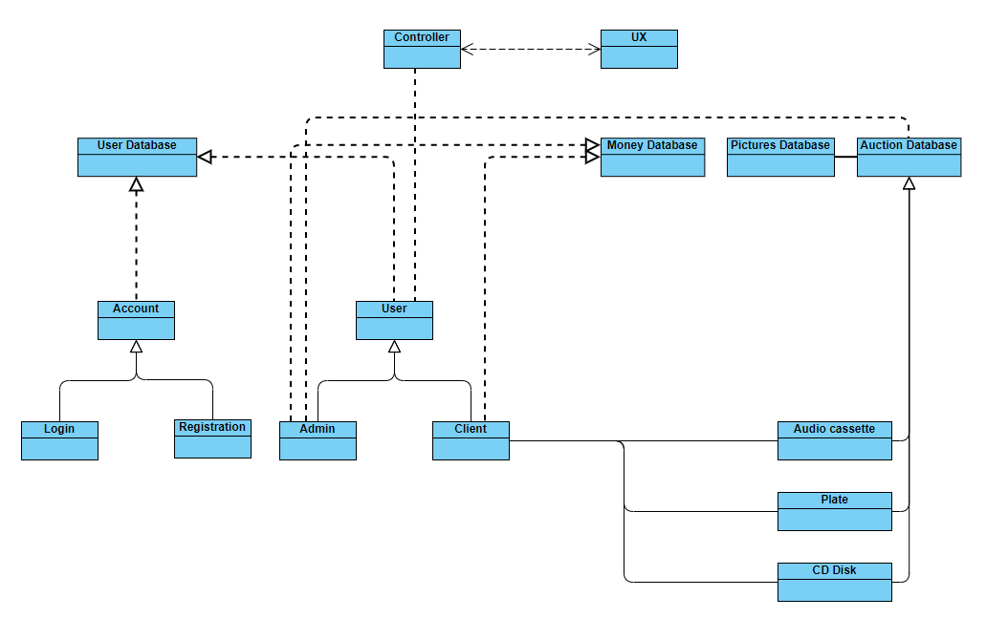

UX design:

